Open棟梁チュートリアル
(ASP.NETアプリケーション(VB)編)
2014年11月27日

はじめに

本ドキュメントの目的
本チュートリアルでの演習に沿ってサンプルプログラムを開発することで、Open棟梁を用いた場合の開発の流れ・クラスの作成方法・各種定義ファイルの作成方法・ツールの使用方法・実行結果の確認方法等を習得することを目的とする。

本ドキュメントの対象
Open棟梁を用いたASP.NETアプリケーション開発を検討しているSE・開発者

本ドキュメントの概要
本チュートリアルでは、Open棟梁テンプレート・ベース（/root_VS2010/）に付属のサンプルプログラムを題材とし、Open棟梁を用いた場合の開発の流れを、順を追って説明する。

他社所有名称に対する表示
本ドキュメントに記載の会社名・商品名は、各社の商標または登録商標である。

ライセンス
本ドキュメントは、クリエイティブ・コモンズ CC BY 2.1 JPライセンスの下で利用可能である。
http://creativecommons.org/licenses/by/2.1/jp/legalcode

目次

1. Open棟梁の概要 1
2. 環境設定 2
2.1 Visual Web Developer 2010 Expressのセットアップ 2
2.2 Open棟梁テンプレート・ベースのセットアップ 4
2.3 DBのセットアップ 5
3. 本チュートリアルでの演習課題について 7
4. 演習 9
4.1 VWDの起動 9
4.2 P層（画面デザイン）の作成 9
4.2.1 マスタページの作成 9
4.2.2 注文情報一覧画面の作成 10
4.2.3 注文情報詳細画面の作成 12
4.2.4 ダイアログ画面に表示するPDFファイルの設定 13
4.2.5 メニュー画面の修正 14
4.3 画面遷移に関する各種定義ファイルの設定 15
4.3.1 アプリケーション構成ファイル（app.config）の設定 15
4.3.2 画面遷移定義ファイル（SCDefinitions.xml）の設定 16
4.4 引数クラス・戻り値クラスの作成 16
4.4.1 引数クラスの作成 16
4.4.2 戻り値クラスの作成 18
4.5 D層の作成 19
4.5.1 ツールによる自動生成 19
4.5.2 SQLファイルの作成 23
4.5.3 DAO集約クラスの作成 23
4.6 B層の作成 26
4.7 P層（画面コードクラス）の作成 28
4.7.1 マスタページの画面コードクラス（TouryoMaster.master.vb）の作成 28
4.7.2 メニュー画面の画面コードクラス（menu.aspx.vb）の作成 28
4.7.3 注文情報一覧画面の画面コードクラス（OrdersList.aspx.vb）の作成 29
4.7.4 注文情報詳細画面の画面コードクラス（OrderDetails.aspx.vb）の作成 31
4.8 その他 35
4.8.1 アプリケーション構成ファイル（Web.config）の設定内容の確認 35
4.9 動作確認 35
4.9.1 ASP.NET状態サービスの開始 35
4.9.2 イントラネット セキュリティ設定の変更 36
4.9.3 VWDを用いたデバッグ実行 36
4.9.4 トレースログの確認 40

Open棟梁の概要
Open棟梁は、.NET用のアプリケーション フレームワークである。Open棟梁は、.NET Framework 3.5以上を対象に、C/S(Windows Forms, WPF)、Web(ASP.NET)、RIA(Silverlight)など、様々なアプリケーションで利用できる。

Open棟梁のクラス構成図を図 1-1に示す。

戻り値

引数
Ｄ層
Ｂ層
Ｐ層
データアクセス クラス
データアクセス制御クラス
画面デザイン
画面コード親クラス１
画面コードクラス
業務コードクラス
業務コード親クラス１
データアクセス制御クラス
※プロバイダ毎別々に用意
データアクセス制御親クラス
データアクセス親クラス１
データアクセス クラス
画面コード親クラス２
業務コード親クラス２
System.Web.UI.Page
引数親クラス２
戻り値親クラス２
引数クラス
マスタ ページ
WebCustomControl
System.Web.UI.Control
＊
1
＊
1
＊
引数親クラス１
戻り値親クラス１
1
1
1
1…ｎ
1…ｎ
1
1…ｎ
1
1
1
1
1
1…ｎ
1
デザイン部 Ａｓｐｘ
コード ビハインド
戻り値クラス
1
データアクセス親クラス２
1
マスタ ベース ページ
1

凡例
Open棟梁が提供するクラス
開発者が作成するクラス
.NET Framework標準のクラス

図 1-1 Open棟梁のクラス構成図

本チュートリアルでは、図 1-1のクラス構成図に従い、開発者が実装する画面・業務ロジッククラス・DBアクセスクラスの作成方法を、順を追って説明する。

環境設定
本チュートリアルでの前提環境を表 2-1に示す。

表 2-1 本チュートリアルでの前提環境
# | 区分 |  | 前提環境
1 | 開発環境 | IDE | Visual Web Developer 2010 Express
2 | 開発環境 | アプリケーション フレームワーク | Open棟梁テンプレート・ベース  （/root_VS2010/）
3 | 実行環境 | ランタイム | .NET Framework 4
4 | 実行環境 | Webサーバー | ASP.NET開発サーバー
5 | 実行環境 | DB | SQL Server Express 2008 R2
6 | その他 | OS | Windows 7
7 | その他 | 開発言語 | Visual Basic
8 | その他 | PDF表示 | Adobe Reader
9 | その他 | ブラウザ | Internet Explorer 9

以下、表 2-1に示す開発環境・実行環境のインストール・セットアップ手順を示す。

Visual Web Developer 2010 Expressのセットアップ
- Visual Web Developer 2010 Express（以下、VWDと略す）は、Microsoft Web Platform Installer 3.0(以下、Web PIと略す)経由で入手できる。そのため、マイクロソフト社のホームページ(http://www.microsoft.com/japan/msdn/vstudio/express/)からWeb PIをダウンロードページに遷移する。 | 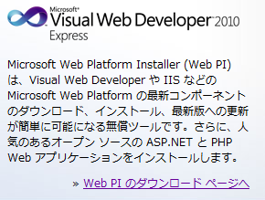
- Web PIのダウンロードページに遷移するので、「Free Download」ボタンを押下し、Web PIをダウンロードする。 | 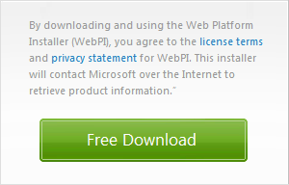
- ダウンロードしたwpilauncher.exeを実行し、Web PIをインストールする。
ここで、インストールはデフォルト インストールでかまわないので、詳細なインストール手順については割愛する。
- Web PIが起動するので、上部のカテゴリから「製品」を選択し、「Visual Web Developer Express 2010 SP1」の「追加」ボタンを押下し、最下部の「インストール」ボタンを押下する。 | 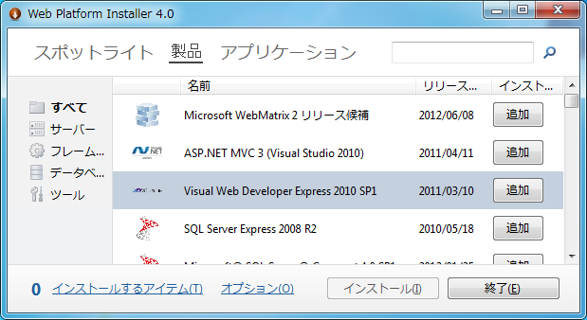
- Web Platformのインストールダイアログが表示されるので、「Visual Web Developer Express 2010 SP1 [日本語]」が表示されていることを確認し、「同意する」ボタンを押下する。  （この時、VWDと合わせてSQL Server 2008 Express Edition SP1がインストールされる） | 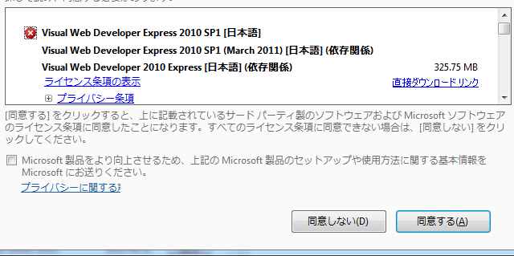
- インストールが開始されるので、終了するまで待機する。 | 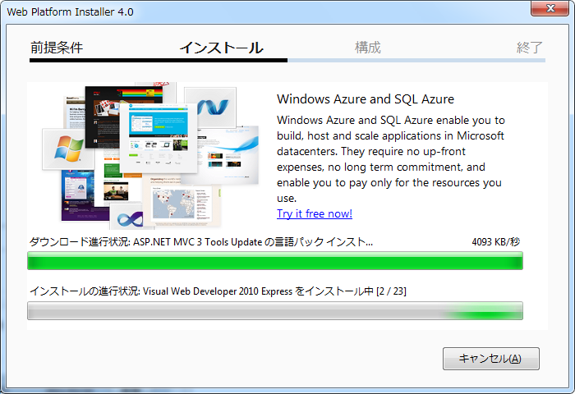
- インストール成功のメッセージが表示されたことを確認し、「完了」ボタンを押下する。  （ここで、製品によっては、セキュリティパッチなどが公開されていることがあるため、Windows Updateを実施することを推奨する） | 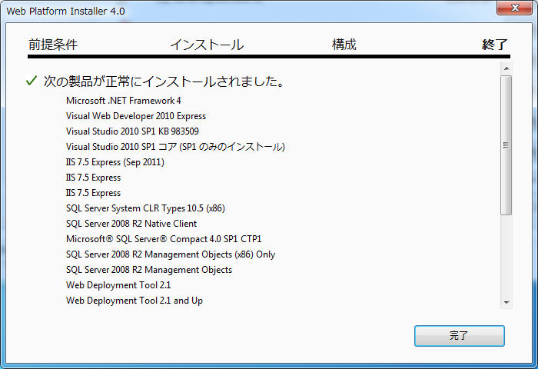
- 「終了」ボタンを押下し、Web PIを閉じる。 | 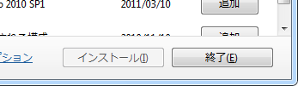

Open棟梁テンプレート・ベースのセットアップ
- 以下のサイトで[Download ZIP]ボタンを押下してOpenTouryoTemplates.zip を入手し、これを解凍してOpen棟梁テンプレート・ベース（/root_VS2010/）を取得する。
/OpenTouryoProject/OpenTouryoTemplates.
https://github.com/OpenTouryoProject/OpenTouryoTemplates
- Open棟梁テンプレート・ベース（/root_VS2010/）をCドライブ直下に展開する。  /root_VS2010/直下のReadme.mdの手順に従ってセットアップを行う。 | 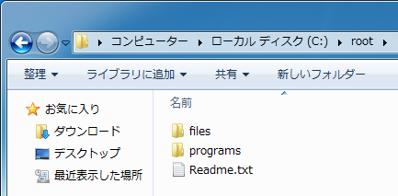

DBのセットアップ
SQL Server Express自体は、VWDと合わせてインストール済みのため、ここではインストール済みのSQL Server Expressに、サンプルプログラムで使用するデータベース、テーブル、ビューを作成する。

- マイクロソフトのサイト(http://www.microsoft.com/en-us/download/details.aspx?id=23654)から、「Northwind」データベースおよび「Pubs」データベース作成用のSQLファイルをダウンロード・インストールする。  （for SQL Server 2000と書かれているが、SQLL Server 2008でも利用できる） | 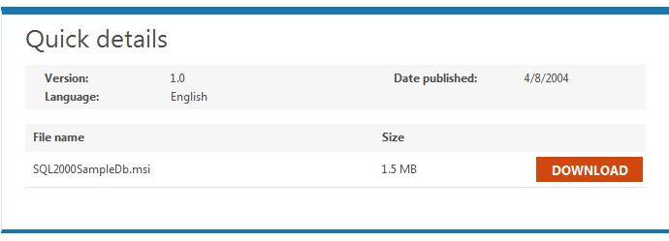
- コマンドプロンプトを用いて以下のコマンドを実行し、Northwindデータベースを作成する。

"C:\Program Files\Microsoft SQL Server\100\Tools\Binn\SQLCMD.EXE" -S localhost\SQLExpress -E -i "C:\SQL Server 2000 Sample Databases\instnwnd.sql"

- スタートメニューから[すべてのプログラム]-[Microsoft Visual Studio 2010 Express]-[Microsoft Visual Web Developer 2010 Express]をたどり、VWDを起動する。 | 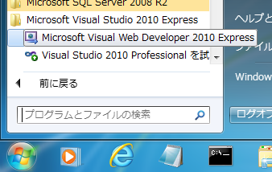
- VWDで、[表示(V)]-[その他のウィンドウ(E)]-[データベース エクスプローラー(D)]をたどり、データベース エクスプローラーを起動する。 | 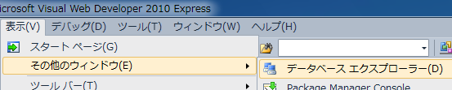
- データベース エクスプローラーで、「データベースへの接続」アイコンを押下する。 | 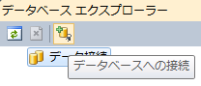
- データソースの選択ダイアログで、以下の値を選択し、「続行」ボタンを押下する。  データ ソース : Microsoft SQL Server  データ プロバイダー : .NET Framework SQL Server用データ プロバイダー | 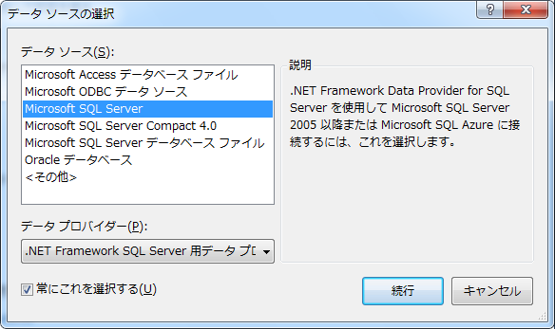
- 接続の追加ダイアログで、以下の値を設定し、「テスト接続」ボタンを押下する。  サーバー名 : localhost\SQLExpress  サーバーにログオンする : Windows認証を使用する  データベースへの接続 : データベース名の選択または入力  データベース名の選択または入力 : Northwind | 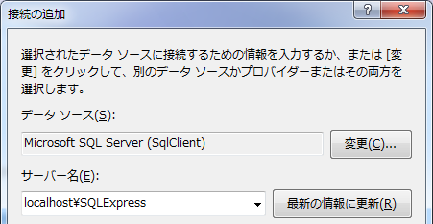
- テスト接続に成功した旨のダイアログが表示されることを確認する。 | 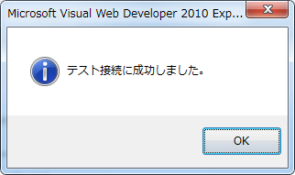
- 接続の追加ダイアログで「OK」ボタンを押下し、データベース エクスプローラーからNorthwindデータベースを参照するためのツリーが作成されていることを確認する。 | 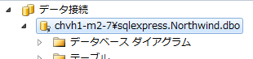

本チュートリアルでの演習課題について
本チュートリアルでは、Open棟梁テンプレート・ベース（/root_VS2010/）に付属のサンプルプログラムに画面・ロジックを追加する形で演習を行う。サンプルプログラムの構成を図 3-2に、チュートリアルの画面遷移図を図 3-3に示す。
Open 棟梁
部品
フレームワーク
アプリケーションフレームワーク
画面遷移制御
ログ
DBアクセス
・・・
業務プログラム ( UOC：User Own Coding )
業務画面
業務ロジック
DBアクセス
Dao集約
クラス
共通Dao
クライアントPC / Webサーバ / APサーバ
自動生成Dao
DBサーバ
SQL
Server
.NET Framework 4
ASP.NET
ASP.NET 開発サーバ (IIS)

図 3-2 サンプルプログラムの構成図

本チュートリアルでは、DBアクセスクラスとして、表 3-2に示す3種類のクラスを作成する。各クラスの詳細については、Open棟梁の利用ガイド（ベターユース、FAQ編）を参照。

表 3-2 DBアクセスクラスの種類
DBアクセスクラス | 説明
自動生成DAO | Open棟梁付属のD層自動生成ツールにより生成するDAOクラス。  テーブル・ビューに対する単純なCRUD処理を行う場合に利用する。
共通DAO | Open棟梁提供のDAOクラス。  複数テーブルを結合した結果を取得する場合など、D層自動生成ツールで自動生成できない処理を行う場合に利用する。
DAO集約クラス | D層部分のファサードクラス。  1トランザクションで複数DAOクラスを利用する場合に、B層からのリクエストを集約させる場合に利用する。

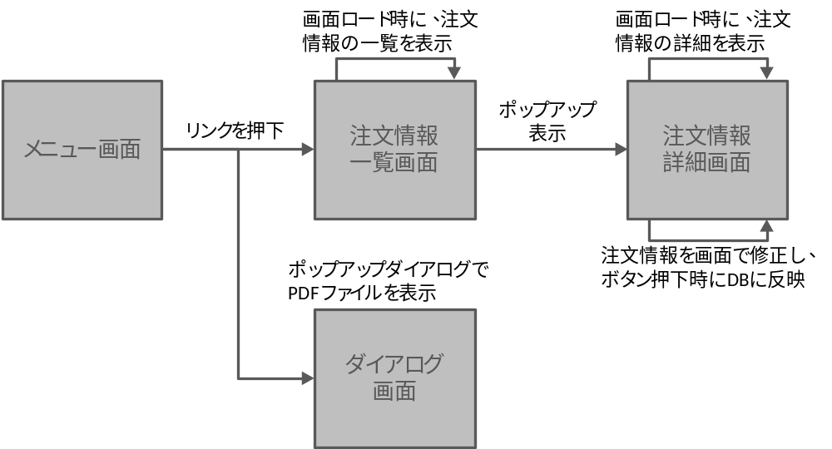
図 3-3 チュートリアルの画面遷移図

Open棟梁を用いた場合の開発の流れ、および本チュートリアルで解説している節番号を表 3-3に示す。

表 3-3 Open棟梁を用いた場合の開発の流れ
# | 区分 | 作業 | 説明 | 備考
1 | P層 | 画面デザインの作成 | Visual Studioを用いて画面(*.aspx)を作成する。Open棟梁では、マスタページによる画面の共通化を行う | 4.2節で解説
2 | P層 | 画面遷移に関する各種定義ファイルの設定 | Open棟梁による画面遷移の定義をapp.config、SCDefinitions.xmlに定義する | 4.3節で解説
3 | 共通 | 引数クラス・  戻り値クラスの作成 | P層（画面）とB層（業務ロジック）との間で受け渡すデータの格納先を実装する | 4.4節で解説
4 | D層 | データアクセス クラスの作成 | 表 3-2に示すDBアクセスクラスを作成する。 | 4.5節で解説
5 | B層 | 業務コードクラスの作成 | 業務ロジックを実装する | 4.6節で解説
6 | P層 | 画面コードクラスの作成 | 画面ロード、ボタンクリックなどのイベントに対して処理を実装する | 4.7節で解説
7 | P層 | アプリケーション構成ファイル（Web.config）の設定内容の確認 | Web.configに記載の各種設定内容を確認し、必要に応じ修正する | 4.8節で解説
8 | 共通 | 動作確認 | Visual Studioを用いてデバッグ実行し、Open棟梁が出力するログを確認する | 4.9節で解説

演習
Open棟梁を用いた開発の流れを、順を追って説明する。

VWDの起動
- C:\root\programs\VB\Samples\WebApp_sample\ProjectX_sample\ProjectX_sample.slnを開く。 | 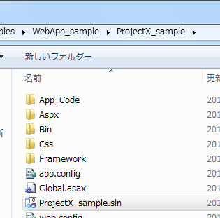
- アプリケーションの選択ダイアログで、「Visual Web Developer Express 2010」を選択し、「OK」ボタンを押下する。 | 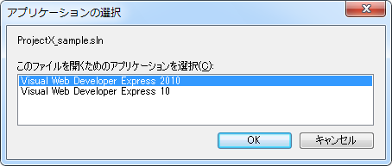
- VWDが起動し、Open棟梁テンプレート・ベース（/root_VS2010/）に付属のサンプルプログラムが開かれていることを確認する。

P層（画面デザイン）の作成

マスタページの作成
- VWDのソリューション エクスプローラーから、[Aspx]-[Common]フォルダを右クリックし、「新しい項目の追加(W)」を選択する。 | 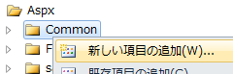

- 新しい項目の追加ダイアログで、「マスター ページ」を選択し、以下のように名前を変更し、「追加(A)」ボタンを押下する。  名前 : TouryoMaster.master | 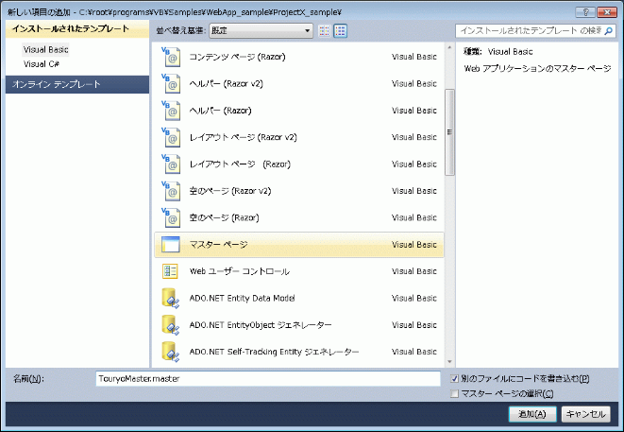
- マスタページに、Open棟梁が使用するJavaScript、hiddenタグを定義するために、[Aspx]-[Common]-[TestBlankScreen.master]の2行目以降をコピーし、TouryoMaster.masterの2行目以降を置き換える。
【注意】参照するファイルは、コードファイル(*.master.vb)ではなく、マスタページ ファイル(*.master)であるため、間違えないよう注意する。
- 画面共通のヘッダーを表示するため、TouryoMaster.masterの32行目（<form>タグの直後）に<h1>タグを挿入する。

<h1>Open棟梁サンプル</h1>

- TouryoMaster.masterを保存する。
【注意】ここで、TouryoMaster.masterを保存しておかないと、次項以降でWebフォームを作成する時にVisual Studioのデザイナでエラーが発生する。

注文情報一覧画面の作成
4.2.1項で作成したマスタページを使用して業務画面を作成する。

- VWDのソリューション エクスプローラーから、[Aspx]-[sample]フォルダを右クリックし、「新しい項目の追加(W)」を選択する。 | 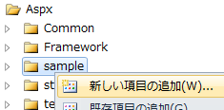
- 新しい項目の追加ダイアログで、「Webフォーム」を選択し、以下のように設定し、「追加(A)」ボタンを押下する。  名前 : OrdersList.aspx  マスター ページの選択(C) : チェック | 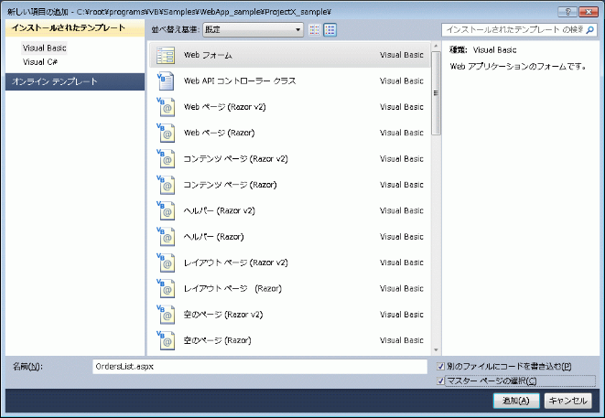
- マスター ページを選択してくださいダイアログで、[Aspx]-[Common]フォルダのTouryoMaster.masterを選択し、「OK」ボタンを押下する。 | 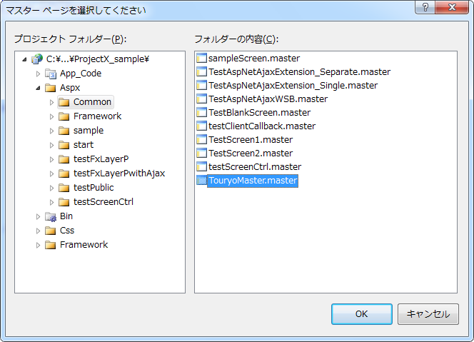
- OrdersList.aspxに、GridViewコントロールを追加し、以下のようにプロパティを設定する。  ID : gvwOrdersList  【注意】コントロール名のプレフィックス（”gvw”など）を適切に設定しないと、Open棟梁からコントロールが正しく認識されない。（詳しくはOpen棟梁の利用ガイド（共通編）を参照） | 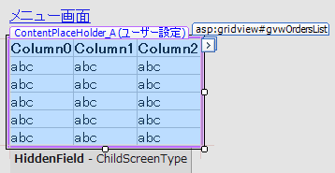
- GridViewの各行に、行選択用のボタンを追加する。「GridViewタスク」メニューの「列の編集…」を選択する。 | 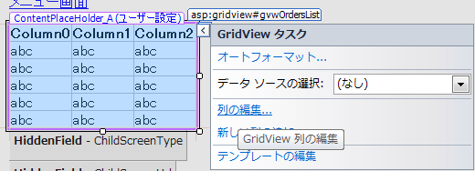
- 使用できるフィールドから「ButtonField」を選択して「追加(D)」ボタンを押下する。 | 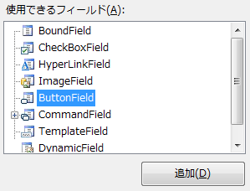
- ButtonFieldプロパティで、以下のように値を設定し、「OK」ボタンを押下する。  ButtonType : Button  Text : 選択  上記以外はデフォルトのまま | 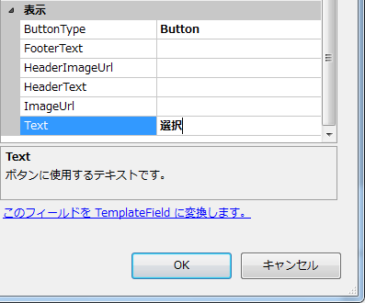
- GridViewに「選択」ボタンが追加されたことを確認する。 | 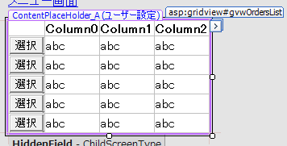

注文情報詳細画面の作成
- 4.2.2項と同様、[Aspx]-[sample]フォルダ以下に、注文の詳細情報を表示するWebフォームを作成する。ここでは、フォームの名前は以下のように設定する。
名前 : OrderDetails.aspx
- OrderDetails.aspxに、右図のようにLabelコントロールを2つ、GridViewコントロールを2つ、Buttonコントロールを1つ追加し、それぞれ以下のようにプロパティを設定する。  Label（上部）  Text : 注文情報（サマリ）  Label（下部）  Text : 注文情報（明細）  GridView（上部）  ID : gvwOrderSummary  AutoGenerateEditButton : true  GridView（下部）  ID : gvwOrderDetails  AutoGenerateEditButton : true  Button  ID : btnUpdateOrder  Text : 修正内容を反映 | 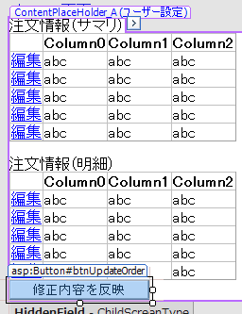

ダイアログ画面に表示するPDFファイルの設定
- VWDのソリューション エクスプローラーから、[Aspx]-[sample]フォルダを右クリックし、「既存項目の追加(G)」を選択する。 | 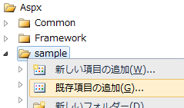
- 既存項目の追加ダイアログで、ファイル名の横のプルダウンで「すべてのファイル(*.*)」を選択後、C:\root\files\resource\Test\test.pdfを選択し、「追加」ボタンを押下する。 | 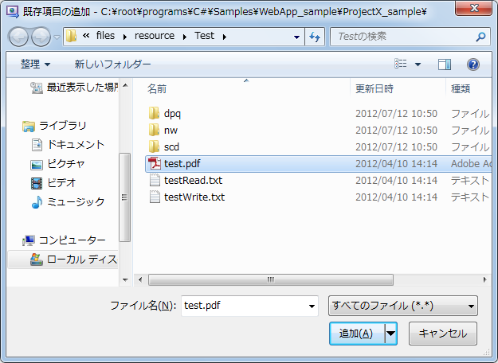
- [Aspx]-[sample]フォルダ下に、test.pdfファイルが追加されたことを確認する。 | 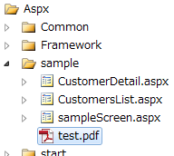

メニュー画面の修正
- VWDのソリューション エクスプローラーから、[Aspx]-[start]-[menu.aspx]ファイルを開く。 | 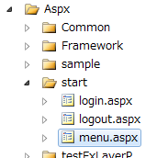
- menu.aspxがソース表示になっていなかったら、menu.aspx表示ペイン最下部の「ソース」ボタンを押下し、ソースビューに切り替える。 | 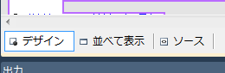
- menu.aspxの11行目に以下のコードを挿入し、一覧画面に遷移させるためのLinkButton（ID : lbnGetOrdersList）、ダイアログ画面を表示させるためのLinkButton（ID : lbnShowDialog）をそれぞれ追加する。

・ チュートリアル<br />
－
<asp:LinkButton ID="lbnGetOrdersList" runat="server">注文情報の一覧を取得</asp:LinkButton>
<br />
－
<asp:LinkButton ID="lbnShowDialog" runat="server">モーダルダイアログを表示</asp:LinkButton>
<br />
<br />

- menu.aspx表示ペイン最下部の「デザイン」ボタンを押下し、デザインビューに切り替える。 | 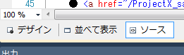
- デザインビューで、「●サンプル（全層結合テスト）」の下に、追加したリンクボタンが表示されていることを確認する。 | 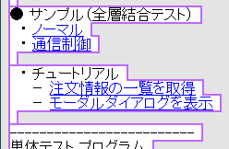

画面遷移に関する各種定義ファイルの設定

アプリケーション構成ファイル（app.config）の設定
- VWDのソリューション エクスプローラーから、[app.config]ファイルを開く。 | 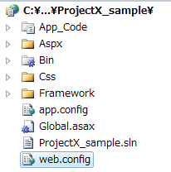
- app.configの45行目にある、“FxScreenTransitionMode”の値を”R”に修正する。

<!-- 画面遷移方法を指定（T：Transfer、R：Redirect、off） -->
<add key="FxScreenTransitionMode" value="R"/>

画面遷移定義ファイル（SCDefinitions.xml）の設定
Open棟梁で画面遷移を制御する場合、画面遷移をSCDefinitions.xmlファイルに定義する。
- C:\root\files\resource\Xml\SCDefinition.xmlファイルをメモ帳などで開く。
- SCDefinition.xmlの25行目にある、menu.aspxの定義を以下のように修正する。

<Screen value="/ProjectX_sample/Aspx/start/menu.aspx" directLink="allow">
<!-- 注文情報一覧画面への遷移を定義 -->
<Transition value="/ProjectX_sample/Aspx/sample/OrdersList.aspx" label="List"/>
</Screen>

- さらに、一覧画面・詳細画面をSCDefinition.xmlに定義する。

<!-- 注文情報一覧画面を定義 -->
<Screen value="/ProjectX_sample/Aspx/sample/OrdersList.aspx" directLink="deny">
<!-- 注文情報詳細画面への遷移を定義 -->
<Transition value="/ProjectX_sample/Aspx/sample/OrderDetails.aspx" label="Detail"/>
</Screen>

<!-- 注文情報詳細画面を定義 -->
<Screen value="/ProjectX_sample/Aspx/sample/OrderDetail.aspx" directLink="deny">
</Screen>

【注意】SCDefinition.xmlの記述方法、およびOpen棟梁の画面遷移機能の詳細については、Open棟梁の利用ガイド（各機能編）を参照。

引数クラス・戻り値クラスの作成

引数クラスの作成
- VWDのソリューション エクスプローラーから、[App_Code]-[sample]-[Common]フォルダを右クリックし、「新しい項目の追加(W)」を選択する。 | 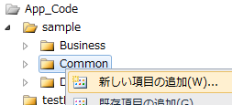
- 新しい項目の追加ダイアログで「クラス」を選択し、以下のように設定し、「追加(A)」ボタンを押下する。  名前 : OrderParameterValue.vb | 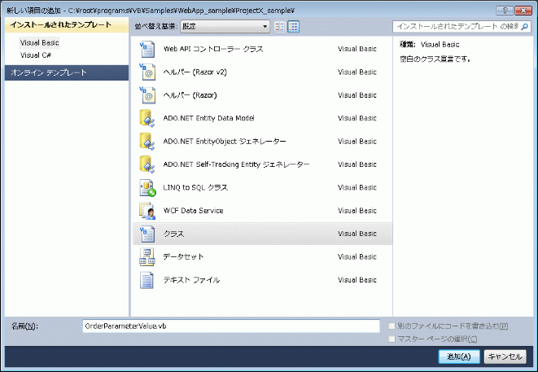
- 以下のコードをOrderParameterValue.vbに追加し、Open棟梁が提供するクラスの型を使用可能にする。

Imports Touryo.Infrastructure.Business.Util
Imports Touryo.Infrastructure.Business.Common

- OrderParameterValueクラスの宣言部分を以下のように修正し、Open棟梁の「引数親クラス2」を継承させる。

Public Class OrderParameterValue
Inherits MyParameterValue

- OrderParameterValueクラスのコンストラクタを追加する。

Public Sub New(screenId As String, controlId As String, _
methodName As String, actionType As String, user As MyUserInfo)

MyBase.New(screenId, controlId, methodName, actionType, user)
End Sub

- 画面から業務ロジックに渡す値として、OrderParameterValueクラスに以下のフィールドを追加する。

’’’ <summary>注文 ID</summary>
Public OrderId As String
’’’ <summary>注文情報（サマリ）</summary>
Public Orders As System.Data.DataTable
’’’ <summary>注文情報（明細）</summary>
Public OrderDetails As System.Data.DataTable

戻り値クラスの作成
- VWDのソリューション エクスプローラーから、[App_Code]-[sample]-[Common]フォルダを右クリックし、「新しい項目の追加(W)」を選択する。
- 新しい項目の追加ダイアログで「クラス」を選択し、以下のように設定し、「追加(A)」ボタンを押下する。  名前 : OrderReturnValue.vb | 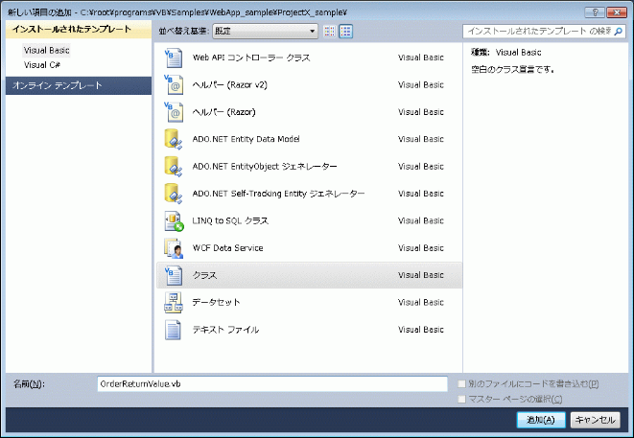
- 以下のコードをOrderReturnValue.vbに追加し、Open棟梁が提供するクラスの型を使用可能にする。

Imports Touryo.Infrastructure.Business.Common

- OrdersReturnValueクラスの宣言部分を以下のように修正し、Open棟梁の「戻り値親クラス2」を継承させる。

Public Class OrderReturnValue
Inherits MyReturnValue

- 画面に返す値として、OrderReturnValueクラスに以下のフィールドを追加する。

’’’ <summary>注文情報（サマリ）</summary>
Public Orders As System.Data.DataTable

’’’<summary>注文情報（明細）</summary>
Public OrderDetails As System.Data.DataTable

D層の作成

ツールによる自動生成
テーブル・ビューに対する単純なCRUD処理を行うデータアクセスクラス、SQLファイルについては、Open棟梁付属のD層自動生成ツール「墨壺」により自動生成する。
- C:\root\programs\C#\Frameworks\DaoGen_Tool\bin\Debug\DaoGen_Tool.exeを実行し、墨壺を起動する。 | 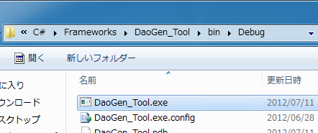
- 以下の値を設定し、「スキーマ情報取得」ボタンを押下する。  データプロバイダ : SQL Server Client  接続文字列 : Data Source=localhost\SQLExpress;Initial Catalog=Northwind;Integrated Security=true;  プルダウン : 概要情報 | 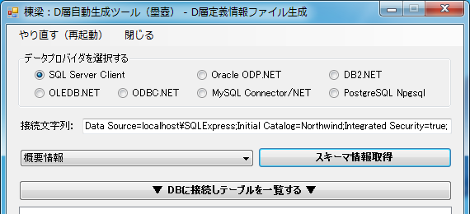
- 接続文字列等の情報に誤りがなければ「DBMSのスキーマ情報の表示（概要情報）ダイアログ」が表示される。  本ダイアログが表示されることを確認し、「閉じる」ボタンを押下してダイアログを閉じる。 | 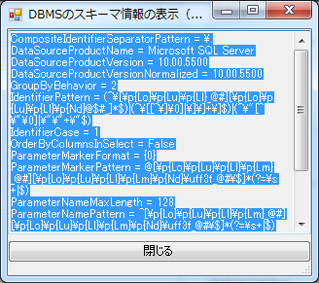
- 「DBに接続しテーブルを一覧する」ボタンを押下する。
テーブル名称に関する注意を促すダイアログが表示されるため、「OK」ボタンを押下して閉じる。
- Northwindデータベース内のテーブル／ビューがリストに表示されるので、ビューのみを削除する。（ビューには主キーがなく、Dao・SQLファイル生成に失敗するため）  削除する項目は以下の通り。 | 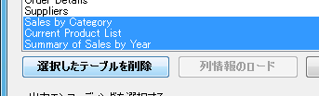
  Alphabetical list of products
  Category Sales for 1997
  Current Product List
  Customer and Suppliers by City
  Invoices
  Order Details Extended
  Order Subtotals
  Orders Qry
  Product Sales for 1997
  Products Above Average Price
  Products by Category
  Quarterly Orders
  Sales by Category
  Sales Totals by Amount
  Summary of Sales by Quarter
  Summary of Sales by Year
- リスト内の項目が右図のようになったことを確認し、「列情報のロード」ボタンを押下する。 | 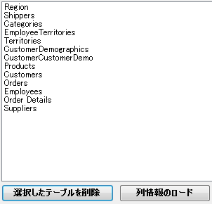
- 「D層定義情報を生成する」ボタンが活性化されるので、出力エンコーディングとして「Shift_JIS」を選択し、「D層定義情報を生成する」ボタンを押下する。  D層定義情報ファイルの保存ダイアログが表示されるため、下記のようにファイルを保存する。  保存先 : C:\root  ファイル名 : Info.csv | 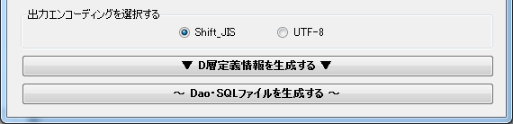
- D層定義情報ファイルが正常に生成できたことを示すダイアログが表示されるので、「OK」ボタンを押下して閉じる。 | 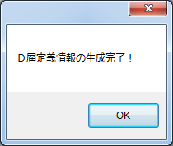
- 「Dao・SQLファイルを生成する」ボタンを押下する。
- Dao・SQLファイル生成ダイアログが表示されるので、以下のように値を設定し、「Dao・SQLファイルを生成する」ボタンを押下する。  D層定義情報ファイル :  C:\root\Info.csv  ソーステンプレートファイル :  C:\root\files\tools\DGenTemplates  言語を選択する ：  VB  出力ファイル :  C:\root  上記以外はデフォルトのまま | 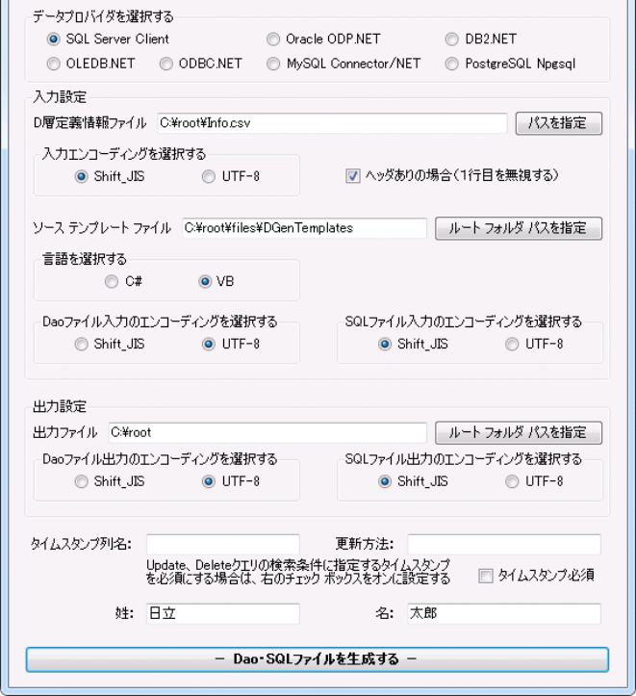
- Dao・SQLファイルが正常に生成できたことを示すダイアログが表示されるので、「OK」ボタンを押下して閉じる。 | 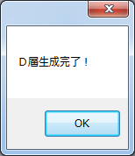
- C:\rootフォルダ以下に、Daoファイル、SQLファイルが生成されていることを確認する。  【注意】Open棟梁では、SQLファイルとして、拡張子が「.sql」のファイルと、「.xml」のファイルがある。（詳しくはOpen棟梁の説明書を参照） | 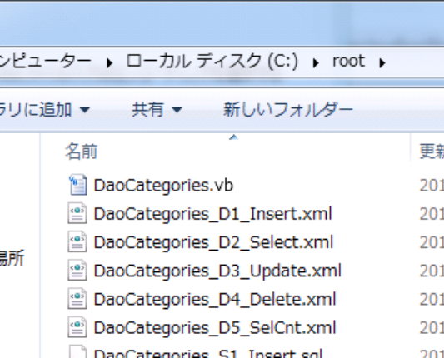
- 自動生成したDaoクラスをサンプルプログラムに含めるため、VWDでサンプルプログラムを開き、[App_Code]-[sample]-[Dao]フォルダを右クリックし、「既存項目の追加(G)」を選択する。 | 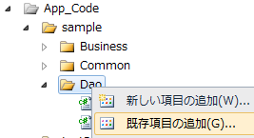
- 既存項目の追加ダイアログで、C:\rootフォルダ以下のVBファイル(*.vb)をすべて選択し、「追加(A)」ボタンを押下する。
ここで、いくつかのテーブルに対するDaoクラスについては、元々のサンプルプログラムに含まれているため、ファイルを置き換えるかどうかの確認ダイアログが表示される。ここでは自動生成したファイルで置き換えるため、「はい(Y)」ボタンを押下する。
- 自動生成したSQLファイル・XMLファイルを以下フォルダに移動する。  C:\root\files\resource\Sql  ここでも、いくつかのテーブルに対するSQLファイル・XMLファイルが元々のサンプルプログラムに含まれているため、ファイルを置き換えるかどうかの確認ダイアログが表示される。ここでも、すべて自動生成したファイルで置き換える。 | 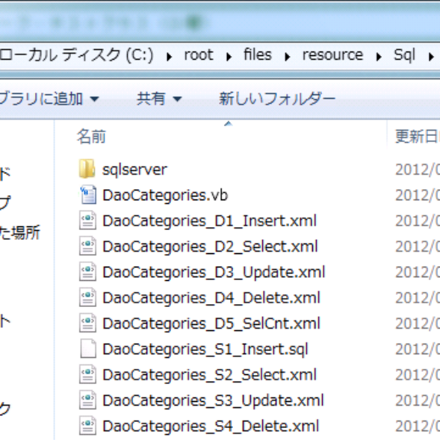
- 「閉じる」ボタンを押下し、Dao・SQLファイル生成ダイアログを終了する。 | 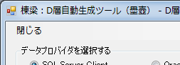
- 「閉じる」ボタンを押下し、D層自動生成ツールを終了する。 | 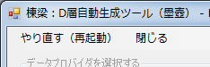

SQLファイルの作成
共通DAOクラスが利用するSQLファイルを作成する。
- C:\root\files\resource\Sqlフォルダに、SelectOrders.sqlファイルを作成する。
- SelectOrders.sqlの内容を以下のように編集する。

SELECT
Orders.OrderID, Customers.CompanyName, Customers.ContactName, Employees.LastName As EmployeeLastName, Employees.FirstName As EmployeeFirstName, Orders.OrderDate
FROM
Orders
INNER JOIN Customers ON Orders.CustomerID = Customers.CustomerID
INNER JOIN Employees ON Orders.EmployeeID = Employees.EmployeeID

DAO集約クラスの作成
D層部分のファサードとなる、DAO集約クラスを作成する。
- VWDのソリューション エクスプローラーから、[Dao]フォルダを右クリックし、[App_Code]-[sample]-[Dao]フォルダを右クリックし、「新しい項目の追加(W)」を選択する。 | 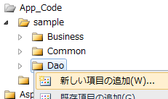
- 新しい項目の追加ダイアログで「クラス」を選択し、以下のように設定し、「追加(A)」ボタンを押下する。  名前 : ConsolidatedLayerD.vb | 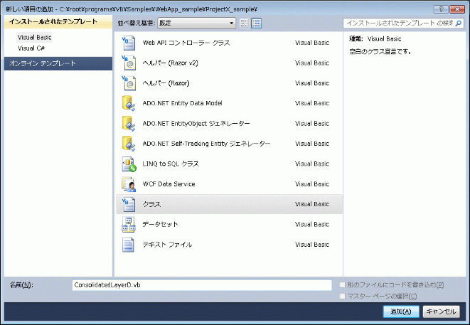
- 以下のコードをConsolidatedLayerD.vbに追加し、Open棟梁が提供するクラスを使用可能にする。

‘ Open棟梁
Imports Touryo.Infrastructure.Business.Dao
Imports Touryo.Infrastructure.Public.Db

- ConsolidatedLayerDクラスの宣言部分を以下のように修正し、Open棟梁の「DAO集約親クラス」を継承させる。

Public Class ConsolidatedLayerD
Inherits BaseConsolidateDao

- ConsolidatedLayerDのコンストラクタを以下のように修正する。

Public Sub New(dam As BaseDam)
MyBase.New(dam)
End Sub

- ConsolidatedLayerDクラスに、注文情報一覧を取得するGetOrdersメソッドを作成する。

Public Function GetOrders(orderParameter As OrderParameterValue) As OrderReturnValue
' 戻り値クラスを作成する
Dim returnValue As New OrderReturnValue()

' 共通 DAO を作成する (SQL ファイルとして、4.5.2 項で作成したファイルを使用する)
Dim dao As New CmnDao(Me.Dam)
dao.SQLFileName = "SelectOrders.sql"

' 結果格納用の DataTable
Dim table As New System.Data.DataTable()

' DB から注文情報一覧を取得し、DataTable に格納する
dao.ExecSelectFill_DT(table)

' 戻り値クラスに注文情報一覧を格納し、B 層クラスに返す
returnValue.Orders = table
Return returnValue
End Function

- 同様に、注文IDをもとに、注文情報の詳細を取得するGetOrderByIdメソッドを作成する。

Public Function GetOrderById(orderParameter As OrderParameterValue) As OrderReturnValue
' 戻り値クラスを作成する
Dim returnValue As New OrderReturnValue()

' 自動生成した D 層クラスのインスタンスを生成する
Dim orderDao As New DaoOrders(Me.Dam)
Dim orderDetailsDao As New DaoOrder_Details(Me.Dam)

' 注文情報、注文詳細情報を格納するための DataTable
Dim orderTable As New System.Data.DataTable()
Dim orderDetailsTable As New System.Data.DataTable()

' パラメータを設定する
orderDao.PK_OrderID = orderParameter.OrderId
orderDetailsDao.PK_OrderID = orderParameter.OrderId

' 注文 ID をもとに注文情報を検索する
orderDao.D2_Select(orderTable)
orderDetailsDao.D2_Select(orderDetailsTable)

' 戻り値クラスに結果セットを格納し、B 層クラスに返す
returnValue.Orders = orderTable
returnValue.OrderDetails = orderDetailsTable
Return returnValue
End Function

- 同様に、画面で入力した注文情報をDBに反映するUpdateOrderメソッドを作成する。

Public Function UpdateOrder(orderParameter As OrderParameterValue) As OrderReturnValue
' 戻り値クラスを作成する
Dim returnValue As New OrderReturnValue()

' 自動生成した D 層クラスのインスタンスを生成する
Dim orderDao As New DaoOrders(Me.Dam)
Dim orderDetailsDao As New DaoOrder_Details(Me.Dam)

' 注文情報、注文詳細情報を格納するための DataTable
Dim orderTable As System.Data.DataTable = orderParameter.Orders
Dim orderDetailsTable As System.Data.DataTable = orderParameter.OrderDetails

' レコードの状態を確認し、修正されていたら DB を更新する
If orderTable.Rows(0).RowState = System.Data.DataRowState.Modified Then
' 注文情報（サマリ）更新用のパタメータを設定する
orderDao.PK_OrderID = orderTable.Rows(0)("OrderId")
orderDao.Set_OrderDate_forUPD = orderTable.Rows(0)("OrderDate")
orderDao.Set_RequiredDate_forUPD = orderTable.Rows(0)("RequiredDate")
orderDao.Set_ShippedDate_forUPD = orderTable.Rows(0)("ShippedDate")
orderDao.Set_ShipVia_forUPD = orderTable.Rows(0)("ShipVia")
orderDao.Set_Freight_forUPD = orderTable.Rows(0)("Freight")
orderDao.Set_ShipName_forUPD = orderTable.Rows(0)("ShipName")
orderDao.Set_ShipAddress_forUPD = orderTable.Rows(0)("ShipAddress")
orderDao.Set_ShipCity_forUPD = orderTable.Rows(0)("ShipCity")
orderDao.Set_ShipRegion_forUPD = orderTable.Rows(0)("ShipRegion")
orderDao.Set_ShipPostalCode_forUPD = orderTable.Rows(0)("ShipPostalCode")
orderDao.Set_ShipCountry_forUPD = orderTable.Rows(0)("ShipCountry")
' 注文情報（サマリ）を更新する
orderDao.D3_Update()
End If

For Each row As System.Data.DataRow In orderDetailsTable.Rows
' レコードの状態を確認し、修正されていたら DB を更新する
If row.RowState = System.Data.DataRowState.Modified Then
' 注文情報（明細）更新用のパラメータを設定する
orderDetailsDao.PK_OrderID = row("OrderId")
orderDetailsDao.PK_ProductID = row("ProductId")
orderDetailsDao.Set_UnitPrice_forUPD = row("UnitPrice")
orderDetailsDao.Set_Quantity_forUPD = row("Quantity")
orderDetailsDao.Set_Discount_forUPD = row("Discount")

' 注文情報（明細）を更新する
orderDetailsDao.D3_Update()
End If
Next
' 戻り値クラスをB層クラスに返す（更新処理のため、戻り値はなし）
Return returnValue
End Function

B層の作成
- VWDのソリューション エクスプローラーから、[App_Code]-[sample]-[Business]フォルダを右クリックし、「新しい項目の追加(W)」を選択する。 | 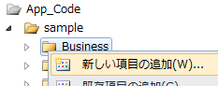
- 新しい項目の追加ダイアログで、「クラス」を選択し、以下のように設定し、「追加(A)」ボタンを押下する。  名前 : OrdersLogic.vb | 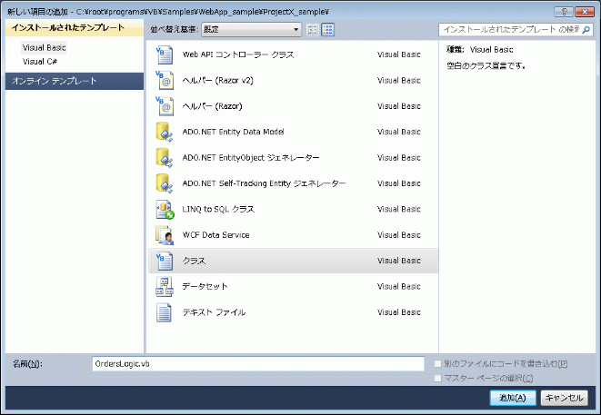
- 以下のコードをOrdersLogic.vbに追加し、Open棟梁の名前空間を使用可能にする。

‘ 業務フレームワーク
Imports Touryo.Infrastructure.Business.Business
Imports Touryo.Infrastructure.Business.Common
Imports Touryo.Infrastructure.Business.Dao
Imports Touryo.Infrastructure.Business.Exceptions
Imports Touryo.Infrastructure.Business.Presentation
Imports Touryo.Infrastructure.Business.Util

‘ フレームワーク
Imports Touryo.Infrastructure.Framework.Business
Imports Touryo.Infrastructure.Framework.Common
Imports Touryo.Infrastructure.Framework.Dao
Imports Touryo.Infrastructure.Framework.Exceptions
Imports Touryo.Infrastructure.Framework.Presentation
Imports Touryo.Infrastructure.Framework.Util
Imports Touryo.Infrastructure.Framework.Transmission

‘ 部品
Imports Touryo.Infrastructure.Public.Db
Imports Touryo.Infrastructure.Public.IO
Imports Touryo.Infrastructure.Public.Log
Imports Touryo.Infrastructure.Public.Str
Imports Touryo.Infrastructure.Public.Util

- OrdersLogicクラス宣言部分を以下のように修正し、Open棟梁の「業務親クラス2」を継承させる。

Public Class OrdersLogic
Inherits MyFcBaseLogic

- OrdersLogicクラスに、注文情報一覧取得用のUOC_GetOrdersメソッド・注文IDをもとに注文情報の詳細を取得するためのUOC_GetOrderByIdメソッド・注文情報更新用のUOC_UpdateOrderメソッドを作成する。
ただし、DAOクラスの呼び出しはDAO集約クラスが行うため、B層クラスは、P層クラスとDAO集約クラスの中継のみを行う。

Private Sub UOC_GetOrders(orderParameter As OrderParameterValue)

' DAO 集約クラスを生成する
Dim facade As New ConsolidatedLayerD(Me.GetDam())

' 注文情報一覧を取得する
Dim returnValue As OrderReturnValue = facade.GetOrders(orderParameter)

' 戻り値クラスを返す
Me.ReturnValue = returnValue
End Sub

Private Sub UOC_GetOrderById(orderParameter As OrderParameterValue)

' DAO 集約クラスを生成する
Dim facade As New ConsolidatedLayerD(Me.GetDam())

' 注文情報の詳細を取得する
Dim returnValue As OrderReturnValue = facade.GetOrderById(orderParameter)

' 戻り値クラスを返す
Me.ReturnValue = returnValue
End Sub

Private Sub UOC_UpdateOrder(orderParameter As OrderParameterValue)

' DAO 集約クラスを生成する
Dim facade As New ConsolidatedLayerD(Me.GetDam())

' 注文情報をDBに登録する
Dim returnValue As OrderReturnValue = facade.UpdateOrder(orderParameter)

' 戻り値クラスを返す
Me.ReturnValue = returnValue
End Sub

【注意】Open棟梁の「業務親クラス2」であるMyFcBaseLogicクラスを継承したB層クラスでは、P層から呼び出されるメソッド名はUOC_xx（xxは任意）とする必要がある。P層から”xx”の部分をパラメータとして渡すことで、Open棟梁によりUOC_xxに処理が振り分けられる。（後述）

P層（画面コードクラス）の作成

マスタページの画面コードクラス（TouryoMaster.master.vb）の作成
- VWDのソリューション エクスプローラーから、[Aspx]-[Common]-[TouryoMaster.master.vb]ファイルを開く。 | 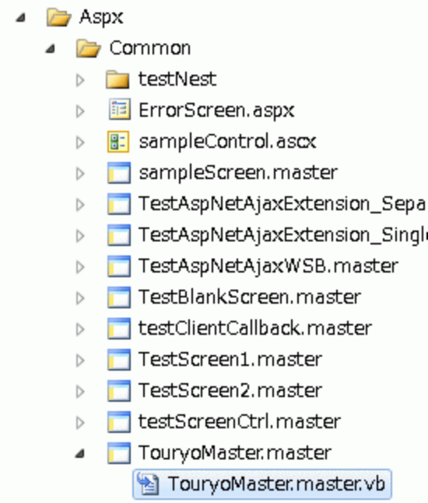
- 以下のコードをTouryoMaster.master.vbに追加し、Open棟梁の名前空間を使用可能にする。

Imports Touryo.Infrastructure.Framework.Presentation

- クラス宣言部分を以下のように修正し、Open棟梁の「マスタページ親クラス」を継承させる。

Public Partial Class Aspx_Common_TouryoMaster
Inherits BaseMasterController

【注意】Open棟梁は、マスタページ・コンテンツページ内のコントロール取得用のユーティリティメソッドを提供している。この時、マスタページが「マスタページ親クラス」を継承していないと正常にコントロールを取得できない。したがって、このユーティリティ メソッドを利用する場合は、「マスタページ親クラス」を継承させる必要がある。（詳しくはOpen棟梁の利用ガイド（纏め者編）を参照）

メニュー画面の画面コードクラス（menu.aspx.vb）の作成
- VWDのソリューション エクスプローラーから、[Aspx]-[start]-[menu.aspx.vb]ファイルを開く。 | 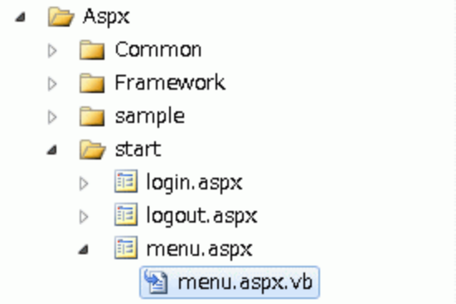
- menu.aspx.vbに、4.2.5項で追加したLinkButtonのClickイベントに対するハンドラメソッドを追加する。

Protected Function UOC_lbnGetOrdersList_Click(eventArgs As FxEventArgs) As String
‘ SCDefinitions.xml に定義したラベルをもとに画面遷移を行う
Return "List"
End Function

Protected Function UOC_lbnShowDialog_Click(eventArgs As FxEventArgs) As String
‘ ダイアログを表示する
Me.ShowNormalScreen("/ProjectX_sample/Aspx/sample/test.pdf")

‘ 空文字を返す
Return String.Empty
End Function

【注意】Open棟梁を用いた場合、Buttonなどのコントロールへのイベントハンドラは、上述のように「UOC_[コントロール名]_[イベント名]」という名前のメソッドにより定義する。（詳しくはOpen棟梁の利用ガイド（共通編）を参照）

注文情報一覧画面の画面コードクラス（OrdersList.aspx.vb）の作成
- VWDのソリューション エクスプローラーから、[Aspx]-[sample]-[OrdersList.aspx.vb]ファイルを開く。 | 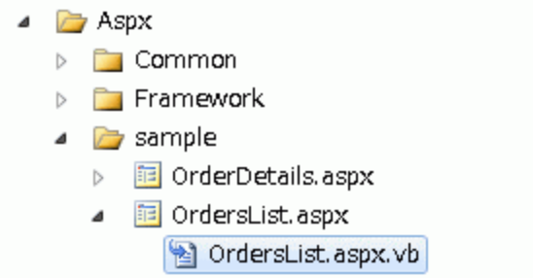
- 以下のコードをOrdersList.aspx.vbに追加し、Open棟梁の名前空間を使用可能にする。

‘ 業務フレームワーク
Imports Touryo.Infrastructure.Business.Business
Imports Touryo.Infrastructure.Business.Common
Imports Touryo.Infrastructure.Business.Dao
Imports Touryo.Infrastructure.Business.Exceptions
Imports Touryo.Infrastructure.Business.Presentation
Imports Touryo.Infrastructure.Business.Util

‘ フレームワーク
Imports Touryo.Infrastructure.Framework.Business
Imports Touryo.Infrastructure.Framework.Common
Imports Touryo.Infrastructure.Framework.Dao
Imports Touryo.Infrastructure.Framework.Exceptions
Imports Touryo.Infrastructure.Framework.Presentation
Imports Touryo.Infrastructure.Framework.Util
Imports Touryo.Infrastructure.Framework.Transmission

‘ 部品
Imports Touryo.Infrastructure.Public.Db
Imports Touryo.Infrastructure.Public.IO
Imports Touryo.Infrastructure.Public.Log
Imports Touryo.Infrastructure.Public.Str
Imports Touryo.Infrastructure.Public.Util

- クラス宣言部分を以下のように修正し、Open棟梁の「画面親クラス2」を継承させる。

Public Partial Class Aspx_sample_OrdersList
Inherits MyBaseController

- OrdersList.aspxでは、画面ロード時に注文情報の一覧を取得するため、以下のようにUOC_FormInitメソッドをオーバーライドする。なお、ポストバック時の処理はないため、UOC_FormInit_PostBackメソッドは空の状態にする。

Protected Overrides Sub UOC_FormInit()
‘ 引数クラスを生成
‘ (F層クラスでUOC_GetOrdersメソッドを呼び出すように、パラメータとして"GetOrders"を渡す)
Dim param As New OrderParameterValue( _
Me.ContentPageFileNoEx, "", "GetOrders", String.Empty, Me.UserInfo)

‘ 戻り値クラスを生成
Dim returnValue As OrderReturnValue

‘ Ｂ層呼出し
Dim logic As new OrdersLogic()
returnValue = DirectCast(logic.DoBusinessLogic(param), OrderReturnValue)

‘ 結果をGridViewに表示
Me.gvwOrdersList.DataSource = returnValue.Orders
Me.gvwOrdersList.DataBind()
End Sub

Protected Overrides Sub UOC_FormInit_PostBack()
End Sub

- GridViewの各行のボタン押下時に、注文情報詳細画面に遷移するためのメソッドをOrdersList.aspx.vbに追加する。

Protected Function UOC_gvwOrdersList_RowCommand(eventArgs As FxEventArgs) As String
‘ 選択された行のインデックスを取得する
Dim RowIndex As Integer = Integer.Parse(eventArgs.PostBackValue)

‘ GridViewから、選択された行のOrderIdを取得する
Dim orderId As String = Me.gvwOrdersList.Rows(RowIndex).Cells(1).Text

‘ OrderIdをセッションに格納する
Session("OrderId") = OrderId

‘ SCDefinitions.xml に定義したラベルをもとに画面遷移を行う
Return "Detail"
End Function

注文情報詳細画面の画面コードクラス（OrderDetails.aspx.vb）の作成
- VWDのソリューション エクスプローラーから、[Aspx]-[sample]-[OrderDetails.aspx.vb]ファイルを開く。 | 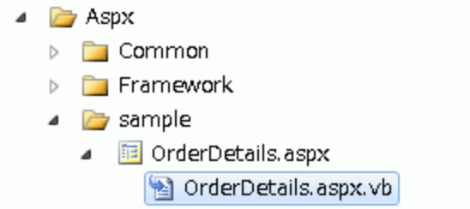
- 4.7.3項(1)～Error: Reference source not foundの手順を参考に、OrderDetails.aspx.vbについても、Open棟梁の「画面親クラス2」を継承させる。
- OrderDetailクラスの画面ロード時にOrderIdを元に注文の詳細情報を取得するよう、以下のようにUOC_FormInitメソッドをオーバーライドする。なお、ポストバック時の処理はないため、UOC_FormInit_PostBackメソッドは空の状態にする。

Protected Overrides Sub UOC_FormInit()
' セッションから、OrderIdの値を取得
Dim OrderId As String = Session("OrderId").ToString()

' 引数クラスを生成
' (F層クラスでUOC_GetOrderByIdメソッドを呼び出すように、パラメータとして"GetOrderById"を渡す)
Dim param As New OrderParameterValue( _
Me.ContentPageFileNoEx, "", "GetOrderById", String.Empty, Me.UserInfo)

' 検索条件としてOrderIdを渡す
param.OrderId = OrderId

' 戻り値クラスを生成
Dim returnValue As OrderReturnValue

' Ｂ層呼出し
Dim logic As New OrdersLogic()
returnValue = DirectCast(logic.DoBusinessLogic(param), OrderReturnValue)

' 注文情報をセッションに格納する
Session("Orders") = returnValue.Orders
Session("OrderDetails") = returnValue.OrderDetails

' 結果をグリッドに表示
Me.gvwOrderSummary.DataSource = returnValue.Orders
Me.gvwOrderSummary.DataBind()
Me.gvwOrderDetails.DataSource = returnValue.OrderDetails
Me.gvwOrderDetails.DataBind()
End Sub

Protected Overrides Sub UOC_FormInit_PostBack()
End Sub

- VWDのソリューション エクスプローラーから、[Aspx]-[sample]-[OrderDetails.aspx]ファイルを開く。 | 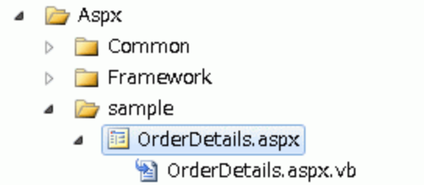
- 注文情報（サマリ）を表示するためのgvwOrderSummaryコントロールを選択し、プロパティウィンドウの「イベント」アイコンを押下する。 | 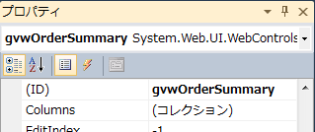
- イベントの一覧から、「RowEditing」イベントをダブルクリックする。 | 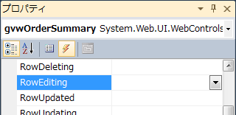
- 同様に、gvwOrderSummaryコントロールのイベントの一覧から、「RowCancelingEdit」イベントをダブルクリックする。
- OrderDetails.aspx.vbにgvwOrderSummary_RowEditingメソッド、gvwOrderSummary_RowCancelingEditメソッドが生成されるので、以下のように実装する。

Protected Sub gvwOrderSummary_RowEditing(sender As Object, _
e As System.Web.UI.WebControls.GridViewEditEventArgs) Handles gvwOrderSummary.RowEditing

' 注文情報（サマリ）を編集モードに切り替える
Me.gvwOrderSummary.EditIndex = e.NewEditIndex
Me.gvwOrderSummary.DataSource = DirectCast(Session("Orders"), System.Data.DataTable)
Me.gvwOrderSummary.DataBind()

' 主キー、外部キー列は編集不可とする
DirectCast(Me.gvwOrderSummary.Rows(e.NewEditIndex).Cells(1).Controls(0), TextBox).Enabled = False
DirectCast(Me.gvwOrderSummary.Rows(e.NewEditIndex).Cells(2).Controls(0), TextBox).Enabled = False
DirectCast(Me.gvwOrderSummary.Rows(e.NewEditIndex).Cells(3).Controls(0), TextBox).Enabled = False
End Sub

Protected Sub gvwOrderSummary_RowCancelingEdit(sender As Object, _
e As System.Web.UI.WebControls.GridViewCancelEditEventArgs) _
Handles gvwOrderSummary.RowCancelingEdit

' 注文情報（サマリ）を読み取り専用モードに切り替える
Me.gvwOrderSummary.EditIndex = -1
Me.gvwOrderSummary.DataSource = DirectCast(Session("Orders"), System.Data.DataTable)
Me.gvwOrderSummary.DataBind()
End Sub

【注意】Open棟梁のP層イベント処理機能は、GridViewコントロールのRowEditingイベント、RowCancelingEditイベントをサポートしていないため、これらのイベントについては、.NET標準のイベントハンドラ機能を使用する。この時、Open棟梁によるフロー制御機能（イベント前処理・後処理制御、例外処理制御）が利用できない。これらのイベントについても、Open棟梁のフロー制御機能を利用したい場合は、「画面親クラス1」または「画面親クラス2」のカスタマイズが必要になる。（詳しくはOpen棟梁の利用ガイド（共通編）を参照）
- 注文情報（サマリ）の修正内容を保存するためのメソッドをOrderDetails.aspx.vbに追加する。

Protected Function UOC_gvwOrderSummary_RowUpdating( _
eventArgs As FxEventArgs, e As GridViewUpdateEventArgs) As String

‘ 注文情報（サマリ）の修正内容を保存する
Dim orders As System.Data.DataTable = DirectCast(Session("Orders"), System.Data.DataTable)
For Each key As String In e.NewValues.Keys
Orders.Rows(0)(key) = e.NewValues(key)
Next

‘ 注文情報（サマリ）を読み取り専用モードに切り替える
Me.gvwOrderSummary.EditIndex = -1
Me.gvwOrderSummary.DataSource = DirectCast(Session("Orders"), System.Data.DataTable)
Me.gvwOrderSummary.DataBind()

‘ 空文字を返す (画面遷移しない)
Return String.Empty
End Function

- (5)～(9)と同様に、注文情報（明細）を表示するためのgvwOrderDetailsコントロールについても、RowEditingイベント、RowCancelingEditイベント、UOC_gvwOrderDetails_RowUpdatingメソッドを追加し、それぞれ以下のように実装する。

Protected Sub gvwOrderDetails_RowEditing(sender As object, e As GridViewEditEventArgs)

‘ 注文情報（明細）を編集モードに切り替える
Me.gvwOrderDetails.EditIndex = e.NewEditIndex
Me.gvwOrderDetails.DataSource = DirectCast(Session("OrderDetails"), System.Data.DataTable)
Me.gvwOrderDetails.DataBind()

‘ 主キー、外部キー列は編集不可とする
DirectCast(Me.gvwOrderDetails.Rows(e.NewEditIndex).Cells(1).Controls(0),TextBox).Enabled = false
DirectCast(Me.gvwOrderDetails.Rows(e.NewEditIndex).Cells(2).Controls(0),TextBox).Enabled = false
End Sub

Protected Sub gvwOrderDetails_RowCancelingEdit( _
sender As Object sender, e As GridViewCancelEditEventArgs)

‘ 注文情報（明細）を読み取り専用モードに切り替える
Me.gvwOrderDetails.EditIndex = -1
Me.gvwOrderDetails.DataSource = DirectCast(Session("OrderDetails"), System.Data.DataTable)
Me.gvwOrderDetails.DataBind()
End Sub

Protected Function UOC_gvwOrderDetails_RowUpdating( _
eventArgs As FxEventArgs, e As GridViewUpdateEventArgs) As String

' 編集した値で注文情報（サマリ）を更新する
Dim OrderDetails As System.Data.DataTable = _
DirectCast(Session("OrderDetails"), System.Data.DataTable)
For Each key As String In e.NewValues.Keys
OrderDetails.Rows(e.RowIndex)(key) = e.NewValues(key)
Next

' 注文情報（明細）を読み取り専用モードに切り替える
Me.gvwOrderDetails.EditIndex = -1
Me.gvwOrderDetails.DataSource = DirectCast(Session("OrderDetails"), System.Data.DataTable)
Me.gvwOrderDetails.DataBind()

' 空文字を返す (画面遷移しない)
Return String.Empty
End Function

- 修正内容をDBに反映させるためのメソッドをOrderDetails.aspx.vbに追加する。

Protected Function UOC_btnUpdateOrder_Click(eventArgs As FxEventArgs) As String
' グリッドの値をセッションから取得する
Dim orderTable As System.Data.DataTable = _
DirectCast(Session("Orders"), System.Data.DataTable)
Dim orderDetailTable As System.Data.DataTable = _
DirectCast(Session("OrderDetails"), System.Data.DataTable)
' 引数クラスを生成
Dim param As New OrderParameterValue( _
Me.Title, "", "UpdateOrder", String.Empty, Me.UserInfo)

' 業務ロジックに引数としてグリッドの値を渡す
param.Orders = orderTable
param.OrderDetails = orderDetailTable

' 戻り値クラスを生成
Dim returnValue As OrderReturnValue

' Ｂ層呼出し
Dim logic As New OrdersLogic()
returnValue = DirectCast(logic.DoBusinessLogic(param), OrderReturnValue)

' 空文字を返す (画面遷移しない)
Return String.Empty
End Function

その他

アプリケーション構成ファイル（Web.config）の設定内容の確認
- VWDのソリューション エクスプローラーから、[web.config]ファイルを開く。
- <connectionStrings>セクションを確認し、”””ConnectionString_SQL”という名前の接続文字列設定が、Northwindデータベースを指していることを確認する。

<connectionStrings>
<!-- SQL Server / SQL Client用 -->
<add name="ConnectionString_SQL" connectionString="Data Source=localhost\sqlexpress;Initial Catalog=Northwind;Integrated Security=True;"/>
</connectionStrings>

動作確認

ASP.NET状態サービスの開始
- スタートメニューの「プログラムとファイルの検索」ボックスに””services.msc”と入力し、ENTERキーを押下する。 | 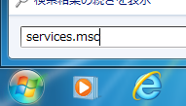
- サービス画面から「ASP.NET状態サービス」を右クリックし、「開始」を選択する。 | 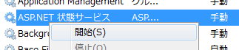
- 「ASP.NET状態サービス」の状態が「開始」になったことを確認する。 | 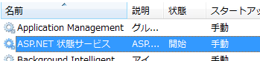

イントラネット セキュリティ設定の変更
- スタートメニューの「プログラムとファイルの検索」ボックスに””inetcpl.cpl”と入力し、ENTERキーを押下する。 | 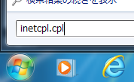
- インターネットのプロパティダイアログで、「セキュリティ」タブを選択する。  表示されたゾーンの中で、「ローカル イントラネット」を選択し、「サイト(S)」ボタンを押下する。 | 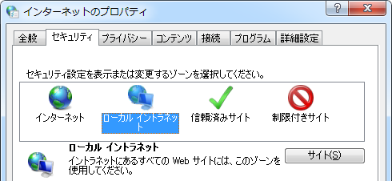
- ローカル イントラネットダイアログで、以下のように設定し、「OK」ボタンを押下する。  イントラネットのネットワークを自動的に検出する : チェックなし  上記以外 : チェックあり | 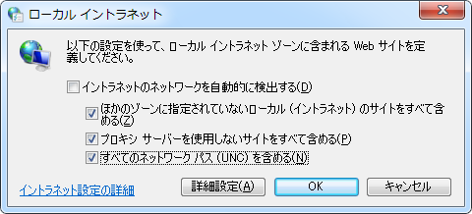
- 「OK」ボタンを押下し、インターネット オプションダイアログを閉じる。 | 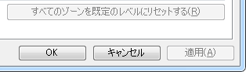

VWDを用いたデバッグ実行
- VWDで[Aspx]-[start]-[menu.aspx]を右クリックし、「スタート ページに設定(P)」を選択する。 | 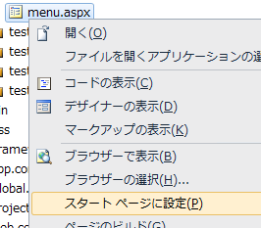
- VWDで[F5]キーを押下するか、「デバッグ開始 (F5)」アイコンを押下し、デバッグ実行を開始する。 | 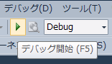
- Internet Explorerが起動し、ログイン画面が表示されるので、以下の値を入力し、「ログイン」ボタンを押下する。  ユーザID : 空でない任意の文字列  パスワード : 任意の文字列（空でもよい） | 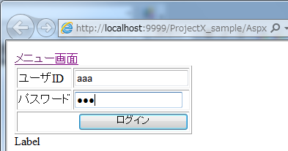
- メニュー画面が表示されるので、「注文情報の一覧を取得」リンクを押下する。 | 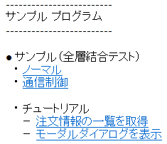
- OrdersList.aspxに遷移し、注文情報の一覧が表示されることを確認し、任意の行の「選択」ボタンを押下する。 | 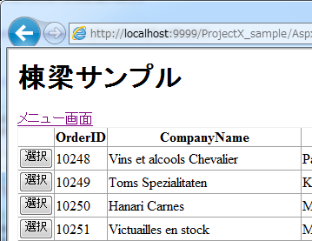
- OrderDetails.aspxに遷移し、注文情報の詳細が表示されることを確認し、修正したい行の「編集」リンクを押下する。  （右図は、注文番号(OrderID)が”10248”の注文情報の表示例を示している） | 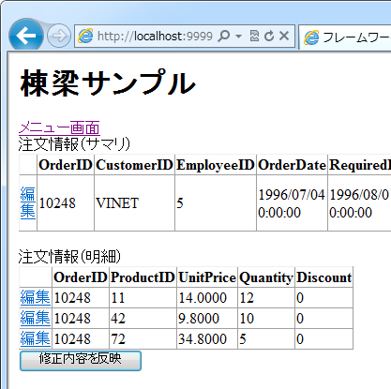
- 「編集」リンクを押下した行が編集モードになるため、任意の値に修正する。  （ここでは、明細行の中で、商品番号(ProductID)が”11”の単価(UnitPrice)を20に修正した）  修正が完了したら、「更新」リンクを押下して修正内容を保存する。 | 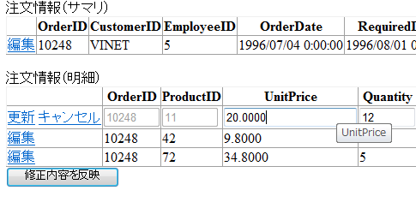
- 「修正内容を反映」ボタンを押下して、修正した内容をDBに反映させる。 | 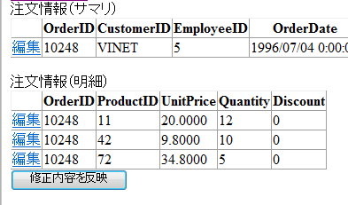
- 以下のコマンドを実行し、修正した内容でDBの値が更新されていることを確認する。以下コマンド中で【選択した注文番号】の箇所は、(5)で選択した注文番号(OrderID)に置き換える。

"C:\Program Files\Microsoft SQL Server\100\Tools\Binn\SQLCMD.EXE" -S localhost\SQLExpress -E -d Northwind -Q "Select * From Orders Inner Join [Order Details] On Orders.OrderId=[Order Details].OrderId Where Orders.OrderId=【選択した注文番号】"

- 「メニュー画面」リンクを押下して、メニュー画面に戻る。
- 「モーダルダイアログを表示」リンクを押下する。
- ダイアログ画面上でPDFファイルが表示されることを確認し、ダイアログを閉じる。 | 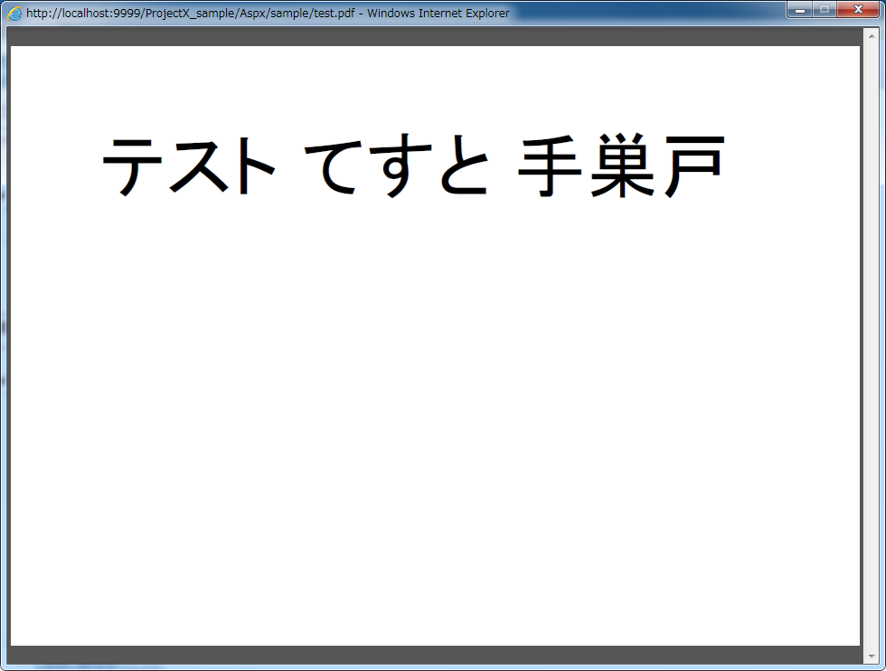
- ブラウザで以下のURLを入力し、実行する。  http://localhost:9999/ProjectX_sample/Aspx/sample/OrdersList.aspx | 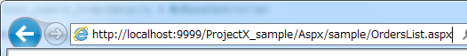
- Open棟梁のエラーメッセージが表示されることを確認する。  【注意】このエラーメッセージは、OrdersList.aspxに対するGetメソッドでの画面遷移が許可されていないことを示している。  これは、4.3.2項(3)で注文情報一覧画面・詳細画面をSCDefinitions.xmlに定義時、「directLink=”deny”」としたことによるものである。  （詳しくはOpen棟梁の利用ガイド（各機能編）を参照） | 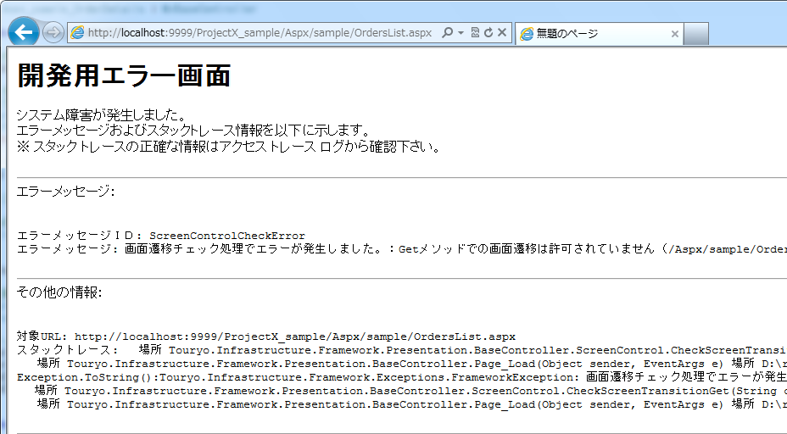

トレースログの確認
- C:\root\files\resource\Log\ACCESS.yyyy-mm-dd.logをメモ帳などで開く。
（yyyy-mm-ddには、実行日付が入る）
- 各画面へのアクセスがトレースログとして記録されていることを確認する。（以下はトレースログのうち、OrderList.aspx、OrderDetails.aspxのアクセスログを抜粋したものである）

[2012/08/07 11:36:32,663],[DEBUG],[5],,－,127.0.0.1,-----↓,Global.asax,Application_OnPreRequest
[2012/08/07 11:36:32,664],[INFO ],[5],,aaa,127.0.0.1,init,OrdersList
[2012/08/07 11:36:32,670],[INFO ],[5],,aaa,127.0.0.1,----->>,OrdersList,,GetOrders,
[2012/08/07 11:36:32,892],[INFO ],[5],,aaa,127.0.0.1,<<-----,OrdersList,,GetOrders,,221,0
[2012/08/07 11:36:32,935],[DEBUG],[5],,－,127.0.0.1,-----↑,Global.asax,Application_OnPostRequest,－,－,271,63
[2012/08/07 11:36:46,756],[DEBUG],[18],,－,127.0.0.1,-----↓,Global.asax,Application_OnPreRequest
[2012/08/07 11:36:46,814],[INFO ],[18],,aaa,127.0.0.1,postback,OrdersList
[2012/08/07 11:36:46,815],[INFO ],[18],,aaa,127.0.0.1,----->,OrdersList,gvwOrdersList
[2012/08/07 11:36:46,816],[INFO ],[18],,aaa,127.0.0.1,<-----,OrdersList,gvwOrdersList,,1,0
[2012/08/07 11:36:46,912],[DEBUG],[17],,－,127.0.0.1,-----↓,Global.asax,Application_OnPreRequest
[2012/08/07 11:36:46,914],[INFO ],[17],,aaa,127.0.0.1,init,OrderDetails
[2012/08/07 11:36:46,914],[INFO ],[17],,aaa,127.0.0.1,----->>,OrderDetails,,GetOrderById,
[2012/08/07 11:36:47,044],[INFO ],[17],,aaa,127.0.0.1,<<-----,OrderDetails,,GetOrderById,,129,0
[2012/08/07 11:36:47,055],[DEBUG],[17],,－,127.0.0.1,-----↑,Global.asax,Application_OnPostRequest,－,－,142,0
[2012/08/07 11:36:50,343],[DEBUG],[5],,－,127.0.0.1,-----↓,Global.asax,Application_OnPreRequest
[2012/08/07 11:36:50,344],[INFO ],[5],,aaa,127.0.0.1,postback,OrderDetails
[2012/08/07 11:36:50,345],[INFO ],[5],,aaa,127.0.0.1,----->,OrderDetails,gvwOrderDetails
[2012/08/07 11:36:50,345],[INFO ],[5],,aaa,127.0.0.1,<-----,OrderDetails,gvwOrderDetails,,0,0
[2012/08/07 11:36:50,350],[DEBUG],[5],,－,127.0.0.1,-----↑,Global.asax,Application_OnPostRequest,－,－,4,0
[2012/08/07 11:36:55,690],[DEBUG],[5],,－,127.0.0.1,-----↓,Global.asax,Application_OnPreRequest
[2012/08/07 11:36:55,692],[INFO ],[5],,aaa,127.0.0.1,postback,OrderDetails
[2012/08/07 11:36:55,693],[INFO ],[5],,aaa,127.0.0.1,----->,OrderDetails,gvwOrderDetails
[2012/08/07 11:36:55,693],[INFO ],[5],,aaa,127.0.0.1,<-----,OrderDetails,gvwOrderDetails,,0,0
[2012/08/07 11:36:55,693],[INFO ],[5],,aaa,127.0.0.1,----->,OrderDetails,gvwOrderDetails
[2012/08/07 11:36:55,694],[INFO ],[5],,aaa,127.0.0.1,<-----,OrderDetails,gvwOrderDetails,,1,0
[2012/08/07 11:36:55,695],[DEBUG],[5],,－,127.0.0.1,-----↑,Global.asax,Application_OnPostRequest,－,－,4,0
[2012/08/07 11:36:57,281],[DEBUG],[9],,－,127.0.0.1,-----↓,Global.asax,Application_OnPreRequest
[2012/08/07 11:36:57,283],[INFO ],[9],,aaa,127.0.0.1,postback,OrderDetails
[2012/08/07 11:36:57,283],[INFO ],[9],,aaa,127.0.0.1,----->,OrderDetails,btnUpdateOrder
[2012/08/07 11:36:57,286],[INFO ],[9],,aaa,127.0.0.1,----->>,,,UpdateOrder,
[2012/08/07 11:36:57,362],[INFO ],[9],,aaa,127.0.0.1,<<-----,,,UpdateOrder,,76,16
[2012/08/07 11:36:57,372],[INFO ],[9],,aaa,127.0.0.1,<-----,OrderDetails,btnUpdateOrder,,88,16
[2012/08/07 11:36:57,373],[DEBUG],[9],,－,127.0.0.1,-----↑,Global.asax,Application_OnPostRequest,－,－,91,16

- C:\root\files\resource\Log\SQLTRACE.yyyy-mm-dd.logをメモ帳などで開く。
（yyyy-mm-ddには、実行日付が入る）
- Ordersテーブル・Order Detailsテーブルに対するSQL文がトレースとして記録されていることを確認する。（以下はSQLトレースログから、SELECT文の実行ログを抜粋したものである）

[2012/08/07 11:36:32,892],[INFO ],[5],19,0,[commandText]:SELECT Orders.OrderID, Customers.CompanyName, Customers.ContactName, Employees.LastName As EmployeeLastName, Employees.FirstName As EmployeeFirstName, Orders.OrderDate FROM Orders INNER JOIN Customers ON Orders.CustomerID = Customers.CustomerID INNER JOIN Employees ON Orders.EmployeeID = Employees.EmployeeID [commandParameter]:
[2012/08/07 11:36:46,983],[INFO ],[17],3,0,[commandText]: -- DaoOrders_D2_Select -- 2012/8/6 日立 太郎 SELECT [OrderID], [CustomerID], [EmployeeID], [OrderDate], [RequiredDate], [ShippedDate], [ShipVia], [Freight], [ShipName], [ShipAddress], [ShipCity], [ShipRegion], [ShipPostalCode], [ShipCountry] FROM [Orders] WHERE [OrderID] = @OrderID [commandParameter]:OrderID=10248,
[2012/08/07 11:36:47,043],[INFO ],[17],1,0,[commandText]: -- DaoOrder_Details_D2_Select -- 2012/8/6 日立 太郎 SELECT [OrderID], [ProductID], [UnitPrice], [Quantity], [Discount] FROM [Order Details] WHERE [OrderID] = @OrderID [commandParameter]:OrderID=10248,

－以上－

マイクロソフトのWebプラットフォームにおける最新のコンポーネントを入手するための無償ツール
製品版のVisual Studio 2010 Professional / Premium / Ultimateを使用する場合は、サーバー エクスプローラーを使用する
本チュートリアルでは、既存のサンプルプログラムに対して機能を追加していく形で演習を実施する。そのため、既存のプロジェクトを開くところから演習を始めている。もし新規にプロジェクトを作成する必要がある場合、Open棟梁の利用ガイド（共通編）を参考にプロジェクトを作成する。
既定では、VWDのエディタには行番号が表示されない。エディタに行番号を表示するには、以下サイトを参照。 [全般] タブ ([オプション] ダイアログ ボックス) (Visual Web Developer) http://msdn.microsoft.com/ja-jp/library/ms247295(v=vs.100).aspx
「選択したテーブルの主キーを設定」ボタンにより、各ビューに対して主キー（厳密には主キーではなく、主キーのようにビューのレコードを一意に特定できるもの）を設定することでDao・SQLファイルを生成できるが、本チュートリアルではビューを使用しないため、Dao・SQLファイルの生成対象から外すことで対処する。
このDao・SQLファイル生成ダイアログで、タイムスタンプ列名を指定すると、そのタイムスタンプ列名を用いた楽観排他制御を行うDao・SQLファイルを生成する。詳細については、Open棟梁の利用ガイド（D層自動生成編）を参照。
本チュートリアルでは、SQLファイルをプログラムの外部ファイルとして配置する。Open棟梁では、SQLファイルをリソースファイルとしてプログラム（アセンブリ）に埋め込み、埋め込まれたリソースからSQLファイルを読み込むこともできる。埋め込まれたリソースからSQLファイルを読み込む方法については、Open棟梁の利用ガイド（開発者編）を参照。
ASP.NET状態サービスは、Open棟梁付属の以下バッチファイルを管理者権限で実行することでも起動できる。 C:\root\files\bat\iis_aspnet\aspnet_state-stat.bat

